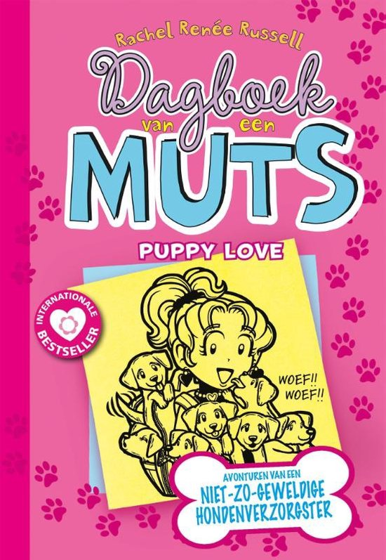
Dagboek van een muts: puppy love

Majda Benabbou 1K1

De titel : Dagboek van een muts : puppy love
De schrijver : Rachel Renée Russel
Vertaler: Mechteld Jansen
Hoofdpersonen
Nikki: Nikki is een meisje die heel veel beleeft. Op school en thuis gebeuren de raarste dingen. Nu ook omdat er een meisje is die haar leven heel zeur maakt.
Brandon: Brandon is de jongen waar op Nikki verliefd is. Maar niet alleen Nikki vind hem leuk, want er is nog een meisje die leuk vindt.
Mackenzie: Mackenzie is de vijand van Nikki, want zij zorgt dat Nikki een zeur leven krijgt. Ze is ook verliefd op de grootste liefde van Nikki.
Chloé en Zoey: zij zijn de beste vriendinnen van Nikki. Hun zijn altijd bij de avonturen van Nikki. En ze maken ook het liefdesleven mee van Nikki.

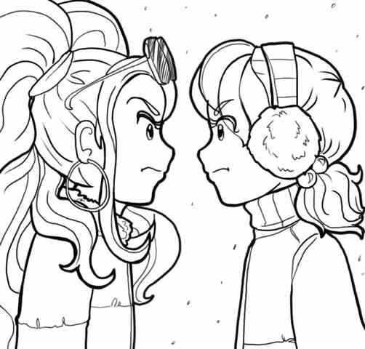
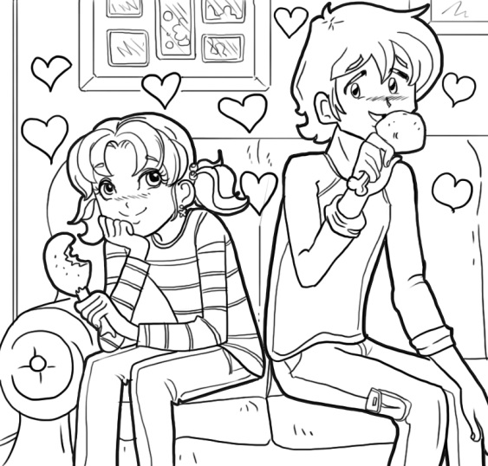
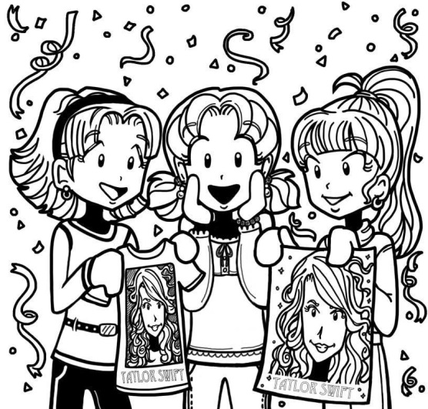
Genre: grappig en romantisch
Tijd: het verhaal speelt zich in onze tijd af
Plaats : het verhaal speelt zich af in Amerika
Samenvatting
Nou dit boek gaat over Nikki die gevraagd wordt om mee te gaan met haar beste vriendinnen en haar liefde van haar leven om naar de cupcakerij. Als ze daar eenmaal zijn vraagt brandon om een cupcake te delen. En dan willen ze kussen,maar dan komt ineens Mackenzie. En dan moet ze een beetje bijdehand doen.dan ziet ze brandon en dan schiet ze helemaal in de flirtmodus. En er is een meisje die precies als Nikki is. En als ze net weg willen knalt Mackenzie tegen het raam aan. Als ze langs de vrolijke vierzoekers lopen zien ze een hond met een doos naast er en als ze er in kijken zien ze puppy’s. En dan komt Mackenzie weer kijken. Nikki wordt heel moe van haar en begint te schreeuwen. Ze beginnen de honden trucjes te leren. Ze zorgen voor hun alsof het hun eigen kinderen zijn. Ze vergelijkt haar huisdier als die van haar zusje. En als ze bij de les is vraagt de juf of ze een costuum van het menselijklichaam aan wil doen. Als de zusje van Nikki weet dat ze puppy’s wordt ze helemaal verliefd. Maar is het wel slim om honden te hebben. Als ze eenmaal thuis zijn beginnen ze op de bank te bijten. De honden zijn niet de slimste dieren ze zitten helemaal onder de pindakaas. En het kan nog veel rommeliger haar lieve zusje heeft een modder bad gemaakt en dan zitten ze allebei onder de modder. En als de bel gaat ziet Brandon Nikki die helemaal onder de modder. Een man ziet dat ze heel veel honden hebben en wilt ze heel graag. En als ze de honden willen vervoeren ziet de chaffeur de honden en denkt dat het een grap is.
Als ze bij de bieb staan en naar binnen lopen ziet de vrouw dat ze honden hebben, maar ze vond het helemaal niet erg dat er honden zij in de bieb. Ze gaan alles schoon maken wat ze vies hadden gemaakt. Maar ze zien dat die man die honden niet eens wilt. En als alle honden weg zijn kunnen Nikki en Brandon hun leventje weer samen leven. Maar dan zien ze dat alle honden in de kantoor van de schoolhoofd zijn en schrikken zich. Als max de honden ziet wilt hij ze allemaal. En ze hebben een nieuwe hond in de familie.

Mening
Ik heb er genoten van het boek. Er zitten leuke personen in. Sommige stukken waren een beetje saai maar dat werd altijd weer leuk. Aan het begin dacht ik waarom zou ik het lezen maar ik heb geen spijt dat ik hem heb gelezen. Het is een grappig en ook een klein beetje romantisch. Het was ook echt heel spannend. En ik las heel snel uit. Maar Rachel Renée Russel moet van mij echt veel meer boeken maken. De boeken die ze maakt zijn super leuk. Ze heeft al 10 boeken dat vindt ik echt heel knap dat ze twee dingen tegelijk kan doen, want ze is ook advocaat. Dat is echt een zware werk. Ik hou zelf heel veel van die boeken. Ik vind dat ze zo door moet gaan.

